105年技術型高級中等學校土木與建築群科中心
3D列印研習
壹、依 據：105年「教育部土木與建築群科中心學校」工作計畫辦理。
貳、目 的：辦理3D列印研習以增長教師專業知能與融入課程與教學。
參、指導單位：教育部國民及學前教育署
主辦單位：國立臺灣師範大學 技術型高級中等學校群科課程推動工作圈
承辦學校：國立臺南高級工業職業學校
肆、研習日期：民國105年5月11日(星期三)。
伍、研習地點：iMac數位學習中心 教學大樓 教106
(高雄市中山路1821號）
聯 絡 人：專任助理 李家瑩小姐、何紋碩先生
聯絡電話：(06)2322131轉301 cagc@mail1.ptivs.tnc.edu.tw
陸、研習課程：

3D列印研習
105年5月11日(三)
時 間 | 內 容 | 主持人/主講人 | 備註
09:00-09:35 | 報到（教學大樓 教106） | 國立臺南高工 沈主任文寅
09:35-9:40 | 開幕式 | 國立臺南高工 王校長榮發  高苑科大 曾校長燦燈
9:40-11:10 | 3D印表機在建築上的運用 | 高苑科大 設計學院 王斌弘 院長
11:10-12:00 | 3D建模練習 | 高苑科大 設計學院 王斌弘 院長
12:00-13:00 | 午餐、休息
13:00-13:50 | 3D建模練習 | 高苑科大 設計學院 王斌弘 院長
13:50-14:00 | 休息
14:00-15:30 | 3D建模練習 | 高苑科大 設計學院 王斌弘 院長
15:30-15:40 | 休息
15:40-17:10 | 3D列印輸出與設定 | 高苑科大 設計學院 王斌弘 院長
17:10-18:00 | 練習及問題討論 | 高苑科大 設計學院 王斌弘 院長
18:00~ | 賦歸

柒、參加人員：
1.請土木建築群各校科主任及教師參加此研習活動，名額有限，儘速報名。
2.請各校准予參加研習人員公（差）假登記。
捌、報名日期及方式：
1.即日起至105年4月28日止，請務必至全國教師在職進修資訊網報名http://www1.inservice.edu.tw/ (代碼: 1977484)並填具報名表並回傳，以利報名及後續登錄作業之彙整。報名表下載請至國立臺南高工土木建築群科中心網站(http://cagc.ptivs.tnc.edu.tw/)。
2.報名表詳見附件一。
3.參加研習教師全程參加者，予以登錄8小時研習證明。
玖、報到交通：
交通位置圖請詳見附件二。
拾、經費：
1.本次研習課程所需經費由「教育部土木與建築群科中心學校」工作計畫經費支應。
2.本次研習課程期間供膳，參加人員請學校給予公（差）假，並依規定報支差旅費。
附件一
105年技術型高級中等學校土木建築群科中心
「3D列印研習」報名表
學校名稱（或機關）：
學校名稱
學校所在縣市 |  | 姓名
科別 | □土木科□建築科 □其他： |  | 性別 | □男 □女
學制 | □日間部 □進修學校 □實用技能學程 （可填1~3項）
職稱 | □組長： 組長 □科主任 □專任教師 □其他：
身份證字號 |  | 出生年月日 | 年 月 日
通訊地址
電話 |  | 行動電話
E-mail
膳食 | □葷 □素
交通 | □自行前往：直接至高苑科大報到（詳見附件二交通位置圖）  □搭乘台鐵(本中心提供專車接送：上午9:20路竹火車站準時發車) □搭乘高鐵 (本中心提供專車接送：上午8:35台南高鐵站客運轉運站發車)  *上述時間僅供參考，待與接駁公司連絡後會簡訊通知報名教師
說明事項：
1．報名方式：即日起至105年4月28日前上全國教師在職進修資訊網報名，與詳細填妥報名表e-mail或傳真(06)2021803，以利報名作業之彙整。
2．報名表請務必填寫E-mail與手機，活動前1天中心會簡訊通知搭乘資訊，當天不再通知。
3．聯 絡 人：國立臺南高工土木建築群科中心專任助理李家瑩小姐、何紋碩先生
連絡電話：(06)2322131轉301
附件二
高苑科技大學交通資訊
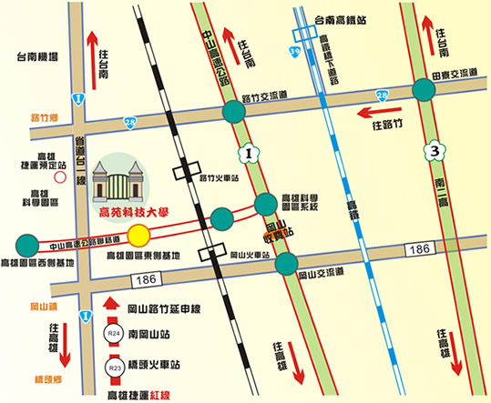
■ 高苑科技大學交通資訊：
◎ 開車 經省道：
經省道台一線，由岡山往台南方向，約10-15分鐘。
經省道台一線，由台南往岡山方向，約25-30分鐘。
◎ 開車 經高速公路：
南下：
(1) 國一於高雄科學園區交流道轉聯絡道路，由高雄園區東側基地指標下高架道路，
右轉北嶺六路接省道台一線往路竹方向(建議最佳路徑)。
(2) 國一由路竹交流道下，經省28西行，轉省道台一線南下往岡山方向。
(3) 國三由田寮交流道下，經省28西行，轉省道台一線南下往岡山方向。
北上：
(1) 國一於高雄科學園區交流道轉聯絡道路，由高雄園區東側基地指標下高架道路，
右轉北嶺六路接省道台一線往路竹方向(建議最佳路徑)。
(2) 國一由岡山交流道下，經介壽路西行，轉省道台一線北上往路竹方向。
◎ 搭乘火車：
1.搭乘火車至路竹火車站下車，搭乘高苑區間車(上課期間)到校，約5分鐘。
2.搭乘火車至路竹火車站下車，步行到高苑，約25分鐘。
◎ 搭乘捷運：
搭乘捷運至南岡山車站下車，搭乘高苑捷運接駁車到校。
◎ 搭乘公車：
可至各搭車據點搭乘。
1.搭乘高雄客運紅69B到校，詳情可查詢高雄客運網站。
2.搭乘港都客運71與73號線到校，詳情可查詢( 港都客運網站)
◎ 搭乘飛機：
由台南機場，轉搭計程車，經省道台一線往岡山方向，約20-25分鐘。
◎ 搭乘高鐵：
由台南站(台南縣歸仁)下車，轉搭計程車，經省86公路西行，轉省道台一線南下往岡山方向，約 20~25分鐘。

